NOME DO PROJETO
PADRÕES APLICADOS AO PROJETO
PADRÕES DE PROJETO
Preparado por | Arthur Gomes, Bianca dos Reis, Ítalo Augusto e Jade Moreira. | Versão: 3.0
Aprovado por: | Michel Pires Silva | 25/08/2015

I – DEFINIÇÃO DO CASO DE USO DE GERENCIAR DENÚNICAS

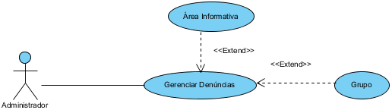
Imagem 01 – Gerenciar Denúncias

Nome do Caso de Uso
Gerenciar Denúncias
Ator Primário
Administrador
Atores Secundários
Profissional da saúde e Usuário
Resumo
Nesse caso de uso, será descrito as funções de um administrador e como são realizadas. Sendo essas, a gerencia de denúncias do grupo e da área informativa.
Pré-condições
Para que ocorra essa gerencia, deverá ter algum tipo de denúncia do usuário.
Pós-condições
O administrador irá avaliar a denúncia e aplicará as medidas necessárias.
Fluxo Principal
Ações do Ator | Ações do Sistema
1 – O usuário irá denunciar erro ou abuso.  3 – O administrador irá avaliar a denúncia.  4 – O administrador tomará as medidas necessárias | 2 – Repassar a denúncia para o administrador.  5 – Repassar as medidas para os usuários envolvidos.
Fluxo Alternativo I – Falha na Denúncia
Ações do Ator | Ações do Sistema
O administrador irá explicar o motivo da denúncia não ser consistente. | Informar ao usuário as medidas realizadas.
Fluxo de Alternativo II – Alterar Desacerto
Ações do Ator | Ações do Sistema
O administrador irá atualizar o erro na Área Informativa ou irá repreender os usuários envolvido na denúncia do Grupo. | Informar ao usuário as medidas realizadas.
Responsável pela definição |  | Data da criação
Jade Moreira |  | 25/08/2015

II – DEFINIÇÃO DO CASO DE USO DE LOGIN

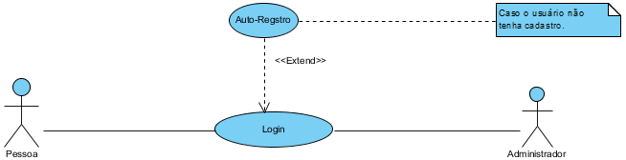
Imagem 02 – Login

Nome do Caso de Uso
Login
Ator Primário
Pessoa e Administrador
Resumo
Nesse caso de uso, será possível entender como a pessoa e o administrador entram no sistema ou como deve se cadastrar no próprio.
Pré-condições
Deverá estar cadastrado no sistema ou deverá se cadastrar.
Pós-condições
O usuário não cadastrado, irá realizar o cadastro.
Fluxo Principal
Ações do Ator | Ações do Sistema
1 – Entrar no site, caso esteja cadastrado. Se não irá se cadastrar. Inserindo os seguintes dados: nome, sobrenome, telefone, cidade, estado, sexo, e-mail, senha, data de nascimento e no caso do profissional da saúde, sua identificação, local de trabalho e em qual curso formou. Caso for o administrador que estiver cadastrando terá que inserir um código próprio do sistema. | 2 – O sistema irá confirma se o e-mail não está cadastrado. Se não estiver será autorizado o cadastro. Caso esteja, irá redirecionar para a uma página de “Esqueceu sua senha? ”, onde o programa irá enviar uma nova senha para o usuário.  3 – Autenticar a identificação do profissional da saúde.  4 – Criar a conta para o usuário.
Restrições e Validações
Caso o usuário ou o administrador não esteja cadastrado.
Fluxo Exceção I – Falha no login
Ações do Ator | Ações do Sistema
Inserir o nome do usuário e a senha. | Informar a pessoa que é necessário a realização do login, ou que a senha, ou o nome do usuário estão errados.
Fluxo Alternativo II – Falha no cadastro
Ações do Ator | Ações do Sistema
Inserir as informações pessoais do usuário. | Informar que esse e-mail já está cadastrado ou que a autenticação da identificação não funcionou.
Responsável pela definição |  | Data da criação
Jade Moreira |  | 25/08/2015

III – DEFINIÇÃO DO CASO DE USO DA ÁREA INFORMATIVA

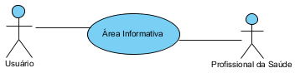

Imagem 03 – Área Informativa

Nome do Caso de Uso
Área Informativa
Ator Primário
Usuário e Profissional da Saúde
Atores Secundários
Administrador
Resumo
Nesse caso de uso, será descrito como será o acesso dos usuários do software a área informativa do sistema.
Pré-condições
Para que ocorra esse acesso é necessário que o usuário esteja logado.
Pós-condições
O profissional da saúde poderá visualizar as informações e denunciar de descrições que estejam erradas.
Fluxo Principal
Ações do Ator | Ações do Sistema
1 – O usuário acessará essa parte do sistema, onde contemplara as diversas áreas da medicina, da qual terá suas respectivas descrições e os especialistas.  2 – O profissional da saúde poderá denunciar um erro e explicar o motivo desse erro.  4 – O administrador irá avaliar a denúncia e tomar as devidas providencias. | 3 – O sistema enviará esse erro para o Administrador.  5 – Repassar aos usuários envolvidos as medidas realizadas.
Fluxo Alternativo I – Falha na Denúncia
Ações do Ator | Ações do Sistema
O administrador irá explicar o motivo da denúncia não ser consistente. | Informar ao usuário as medidas realizadas.
Fluxo de Alternativo II – Acessar a Área de Informações
Ações do Ator | Ações do Sistema
O usuário poderá visualizar as informações fornecidas no site.
Responsável pela definição |  | Data da criação
Jade Moreira |  | 25/08/2015

IV – DEFINIÇÃO DO CASO DE USO DE GERENCIAR PERFIL DO USUÁRIO.
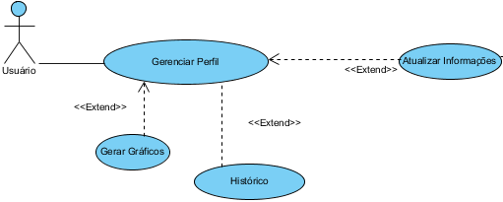

Imagem 04 – Gerenciar Perfil (Usuário)

Nome do Caso de Uso
Gerenciar Perfil
Ator Primário
Usuário
Resumo
Nesse caso de uso, será possível entender o funcionamento de um perfil, sendo esse capaz de atualizar informações, gerar gráficos e históricos de saúde do usuário.
Pré-condições
Para que ocorra essa gerencia, o usuário deverá estar cadastrado e logado na conta.
Pós-condições
Após todos os dados atualizados, será possível visualizar como está o desenvolvimento do usuário.
Fluxo Principal
Ações do Ator | Ações do Sistema
1 – O usuário irá inserir seus dados. Como: pressão arterial, peso, altura, batimentos cárdicos e dentre outros.  3 – Também poderá alterar seu perfil.  5 – O usuário poderá acessar o seu histórico de saúde. | 2 – O sistema irá gerar gráficos correspondentes a essa inserção.  4 – O sistema irá atualizar esses respectivos dados.  6 – O sistema irá atualizar a página e mostrará os seus gráficos.
Fluxo Alternativo I – Atualização dos Dados
Ações do Ator | Ações do Sistema
Inserir novos dados. | Atualizar os dados.
Fluxo de Alternativo II – Gerar Gráficos
Ações do Ator | Ações do Sistema
Inserir dados para criação os gráficos. | Gerar gráficos
Responsável pela definição |  | Data da criação
Jade Moreira |  | 25/08/2015

V – DEFINIÇÃO DO CASO DE USO DE LISTA DE PROFISSIONAIS DA SAÚDE
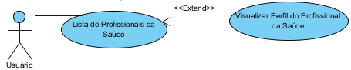

Imagem 05 – Lista de Profissionais da Saúde

Nome do Caso de Uso
Lista de Profissionais da Saúde
Ator Primário
Usuário
Atores Secundários
Profissional da Saúde
Resumo
Nesse caso de uso, será possível visualizar os profissionais existentes e quem são eles.
Pré-condições
Para que isso ocorra o usuário deverá estar cadastrado e logado na conta.
Fluxo Principal
Ações do Ator | Ações do Sistema
1 – O usuário poderá visualizar a lista de profissionais da saúde. Caso o usuário queira ver o perfil do mesmo poderá cessa-lo também. | 2 – O sistema irá redirecionar a página para o perfil do profissional desejado.
Fluxo Alternativo I – Visualizar Perfil
Ações do Ator | Ações do Sistema
Visualizará o perfil dos profissionais
Responsável pela definição |  | Data da criação
Jade Moreira |  | 25/08/2015

VI – DEFINIÇÃO DO CASO DE USO DE GERENCIA DE PERFIL DOS PROFISSIONAIS DA SAÚDE.
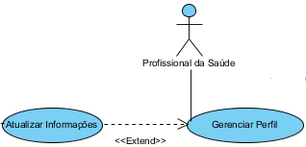

Imagem 06 – Gerenciar Perfil (Profissional da Saúde)

Nome do Caso de Uso
Gerenciar Perfil
Ator Primário
Profissional da Saúde
Resumo
Nesse caso de uso, será possível entender como ocorre o gerenciamento do perfil de um profissional da saúde.
Pré-condições
Para que ocorra essa gerencia, o profissional deverá estar cadastrado e logado na conta.
Pós-condições
O profissional terá seus dados atualizados.
Fluxo Principal
Ações do Ator | Ações do Sistema
1 – O usuário também poderá inserir ou modificar os dados. | 2 – O sistema irá atualizar esses dados.
Fluxo Alternativo I – Atualizar Dados
Ações do Ator | Ações do Sistema
Inserir novos dados e altera-los. | Irá atualizar os dados.
Responsável pela definição |  | Data da criação
Jade Moreira |  | 25/08/2015

VII – DEFINIÇÃO DO CASO DE USO GERENCIAR GRUPO

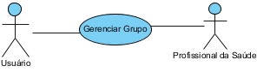

Imagem 07 – Gerenciar Grupo

Nome do Caso de Uso
Gerenciar Grupo
Ator Primário
Profissional da saúde e Usuário
Atores Secundários
Administrador
Resumo
Nesse caso de uso, será descrito como ocorre o funcionamento de um grupo
Pré-condições
Para que ocorra essa gerencia, os indivíduos do sistema deverão estar logados.
Pós-condições
Os indivíduos deverão estar dentro de algum grupo.
Fluxo Principal
Ações do Ator | Ações do Sistema
1 – O usuário poderá participar do grupo caso o administrador do mesmo aceite.  2 – O usuário terá que seguir as regras impostas pelo sistema, que será o compartilhamento dos gráficos a respeito do que o grupo trata, tendo que atingir as etapas necessárias para continuar.  4 – No grupo poderá enviar comentários e fotos.  5 – O profissional da saúde estará presente no sistema, apenas para ser avaliador no grupo e dar dicas para os usuários. | 3 – Caso o usuário não esteja cumprindo com as regras do sistema, o sistema dará um mês para que retorne a cumprir. Caso isso não ocorra, ele será desligado do grupo.
Fluxo Alternativo I – Desligamento do Grupo
Ações do Ator | Ações do Sistema
 | O sistema irá avaliar se todos os usuários estão seguindo as regras. Caso não esteja irá notificar e logo depois, se não for seguir as regras será desligado pelo sistema.
Fluxo de Alternativo II – Avaliar
Ações do Ator | Ações do Sistema
O profissional da saúde poderá dar sua opinião sobre os gráficos.
Responsável pela definição |  | Data da criação
Jade Moreira |  | 25/08/2015

REGISTRO DE ALTERAÇÕES
Data | Modificado por | Descrição da mudança
09/06/2015 | Jade Moreira | Inserção dos primeiros dados do Diagrama de Caso de Uso.
17/06/2015 | Jade Moreira | Atualização no Caso de Uso, na parte de gerenciamento de perfil, conexões dos casos de uso e acréscimo do tópico de avaliações médicas.
25/08/2015 | Jade Moreira | Modificação em alguns Casos de Uso, inserção do caso de uso Grupo e a retirada do Visualizar Calendário, Gerenciar Fórum e Gerenciar Avaliações.

